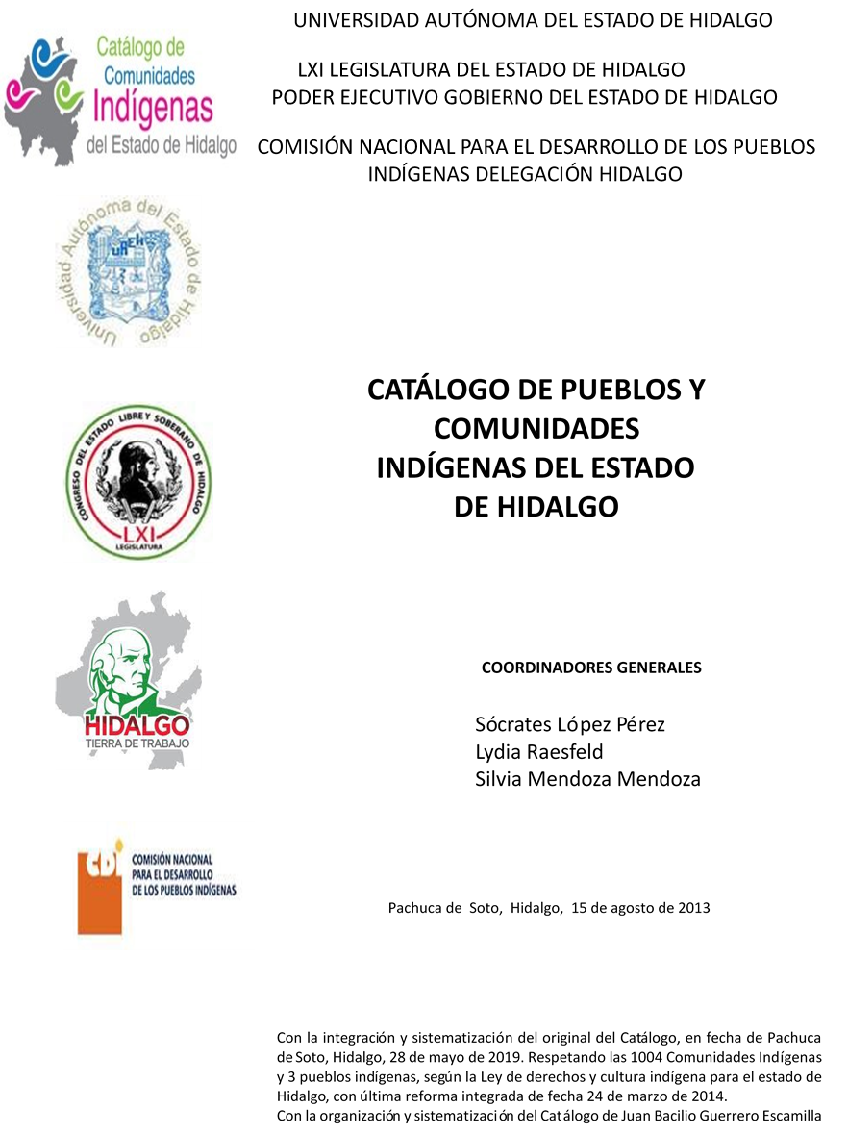

**Colonia Lázaro Cárdenas (El Internado)**

CCIEH: HGOIXM017

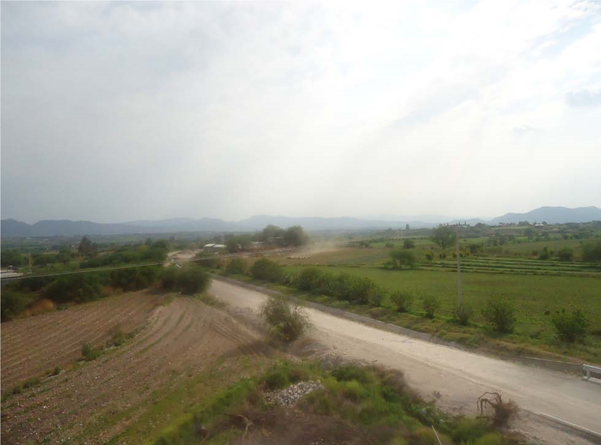

Colonia Lázaro Cárdenas (El Internado): 130300101

# DICTAMEN

Después de analizar la información proveniente del instrumento de levantamiento de información aplicado (cédula) en las localidades seleccionadas (por haber cumplido los requisitos de contar con más de cien habitantes y que mantuvieran un índice superior a la media nacional de Hablantes de Lengua Indígena) y de la ponderación de las variables que se consideraron en la metodología de este estudio, el equipo académico de este proyecto considera que la comunidad de **Colonia Lázaro Cárdenas (El Internado)**

del Municipio de Ixmiquilpan, con clave INEGI **130300101** reúne las estructuras sociales y culturales y ser considerada como **INDÍGENA** para ser incluida en el **Catálogo de Comunidades Indígenas del Estado de Hidalgo** con la clave **HGOIXM017**.

**Colonia Lázaro Cárdenas (El Internado)** mantiene una intensa vida social que es articulada por sus autoridades, electas por periodo de un año en Asambleas Generales, a las cuales son convocados los ciudadanos.

Con un 54 por ciento de Hablantes de Lengua Indígena, se advierte que ésta es utilizada sólo por las personas mayores, los jóvenes y niños están abandonando su uso porque en su ámbito familiar dejaron de trasmitirla.

Sobre las prácticas culturales se observa que la Fiesta Patronal perdura constituyendo un espacio que unifica a la población. Se constató que otras ceremonias y ritos agrícolas están perdiendo fuerza porque no se transmiten a las generaciones jóvenes.

La impartición de justicia es a través de “usos y costumbres”. Sin embargo, también se recurre a las autoridades municipales cuando el caso lo amerita.

El trabajo colectivo (faenas) aún se practica y representa la principal aportación de los miembros de la comunidad para sus proyectos de desarrollo.

Las personas hacen uso de la medicina tradicional para curar sus males, de hecho los habitantes manifestaron la curación de algunas “enfermedades culturales”, por ejemplo mal de ojo, mal de aire, caída de la mollera y caída del cuajo, a través de algún miembro de la familia. Ya no existen curanderos tradicionales y las parteras han sido sustituidas por médicos que atienden partos en los hospitales o clínicas de la cabecera municipal.

## Colonia Lázaro Cárdenas (El Internado), Ixmiquilpan

|  |  |
| --- | --- |
|  | Resumen |
| Clave CCIEH | HGOIXM017 |
| Clave INEGI | 13030101 |
|  |  |

|  |  |  |
| --- | --- | --- |
|  | MINIMO REQUERIDO | TOTAL OBTENIDO |
| **PRIORIDAD Y CATEGORÍA** |
| 1- Hablantes de lengua indígena * | **6,5%** | **54.1%** |
| 2- Territorio | **30,0%** | **100.0%** |
| 3- Autoridad tradicional | **10,0%** | **60.0%** |
| 4- Asamblea comunitaria | **100,0%** | **100.0%** |
| 5- Comités internos tradicional | **25,0%** | **75.0%** |
| 6- Autoadscripción | **100,0%** | **100.0%** |
| 7- Usos y Costumbres para resolver sus conflictos | **20,0%** | **80.0%** |
| 8- Trabajo comunitario | **100,0%** | **100.0%** |
| 9- Medicina Tradicional | **25,0%** | **100.0%** |
| 10- Parteras tradicionales | **100,0%** | **0.0%** |
| 11- Médicos tradicionales | **25,0%** | **0.0%** |
| 12- Fiestas del pueblo: Patronal, santos, carnaval, agrícola o climática | **25,0%** | **50.0%** |
| 13- Relación del ciclo económico con ceremonias | **100,0%** | **0.0%** |
| 14- Lugares sagrados (cerros, cuevas, piedras…) | **25,0%** | **0.0%** |
| 15- Música (tradicional, costumbre | **100,0%** | **0.0%** |
| 16- Danza | **100,0%** | **100.0%** |
| 17- Leyendas y creencias | **25,0%** | **0.0%** |
| 18- Vestimenta tradicional | **100,0%** | **100.0%** |
| 19- Artesanías | **25,0%** | **0.0%** |
| 20- Origen | **10,0%** | **70.0%** |
| 21- Reglamentos y/o acuerdos | **100,0%** | **100.0%** |
| 22- Patrimonio comunitario | **25,0%** | **25.0%** |

*% de PHLI Nacional (INEGI, 2010)

Elaboración: Universidad Autónoma del Estado de Hidalgo con datos del Catálogo de Comunidades Indígenas del Estado de Hidalgo.

Agosto 2013

## Colonia Lázaro Cárdenas (El Internado), Ixmiquilpan

Clave CCIEH HGOIXM017

Clave INEGI 13030101

|  |  |  |  |
| --- | --- | --- | --- |
| **PRIORIDAD Y CATEGORÍA** | **ELEMENTOS CULTURALES** | **PARCIAL OBTENIDO** | **TOTAL OBTENIDO** |
| 1- Hablantes de lengua indígena * | % HLI INEGI | 54% | **54.1%** |
| 2- Territorio | Asentamiento y pertenencia a región geocultural (30%) | 30% | **100.0%** |
| Panteón-cementerio (15%) | 15% |
| Fuente de agua (10%) | 10% |
| Siembra o potrero (10%) | 10% |
| Lugar de culto (15%) | 15% |
| Delegación (10%) | 10% |
| Espacios comunes (10%) | 10% |
| 3- Autoridad tradicional | Consejo (40%) | 0% | **60.0%** |
| Mayordomo (30%) | 30% |
| Delegado (10%) + (10%) si lo denominan en lengua indígena, total (20%) | 20% |
| Auxiliares (10%) | 10% |
| 4- Asamblea comunitaria | Si (100%) No (0%) | 100% | **100.0%** |
| 5- Comités internos tradicional | Comité A (25%) | 25% | **75.0%** |
| Comité B (25%) | 25% |
| Comité C (25%) | 25% |
| Comité D (25%) | 0% |
| 6- Autoadscripción | Si (100%) No (0%) | 100% | **100.0%** |
| 7- Usos y costumbres para resolver sus conflictos | Resolución de faltas y delitos al interior (40%) | 40% | **80.0%** |
| Autoridad comunitaria que resuelve (40%) | 40% |
| Espacio reclusión (20%) | 0% |
| 8- Trabajo comunitario | Si (100%) No (0%) | 100% | **100.0%** |
| 9- Medicina Tradicional | Enfermedad cultural A (25%) | 25% | **100.0%** |
| Enfermedad cultural B (25%) | 25% |
| Enfermedad cultural C (25%) | 25% |
| Enfermedad cultural D (25%) | 25% |
| 10- Parteras tradicionales | Si (100%) No (0%) | 0% | **0.0%** |
| 11- Médicos tradicionales (Excepto partera) | Médico tradicional A (25%) | 0% | **0.0%** |
| Médico tradicional B (25%) | 0% |
| Médico tradicional C (25%) | 0% |
| Médico tradicional D (25%) | 0% |
| 12- Fiestas del pueblo: Patronal, santos, carnaval, agrícola o climática | Fiesta A (25%) | 25% | **50.0%** |
| Fiesta B (25%) | 25% |
| Fiesta C (25%) | 0% |
| Fiesta D (25%) | 0% |
| 13- Relación del ciclo económico con ceremonias | Si (100%) No (0%) | 0% | **0.0%** |
| 14- Lugares sagrados (cerros, cuevas, piedras…) | Lugar sagrado A (25%) | 0% | **0.0%** |
| Lugar sagrado B (25%) | 0% |
| Lugar sagrado C (25%) | 0% |
| Lugar sagrado D (25%) | 0% |
| 15- Música (tradicional, costumbre) | Si (100%) No (0%) | 0% | **0.0%** |
| 16- Danza | Si (100%) No (0%) | 100% | **100.0%** |
| 17- Leyendas y creencias | Leyenda o creencia A (25%) | 0% | **0.0%** |
| Leyenda o creencia B (25%) | 0% |
| Leyenda o creencia C (25%) | 0% |
| Leyenda o creencia D (25%) | 0% |
| 18- Vestimenta tradicional | Si (100%) No (0%) | 100% | **100.0%** |
| 19- Artesanías | Artesania A (25%) | 0% | **0.0%** |
| Artesania B (25%) | 0% |
| Artesania C (25%) | 0% |
| Artesania D (25%) | 0% |
| 20- Origen | Por cada año (0.5%) máximo 50% | 50% | **70.0%** |
| Mito fundacional (25%) | 5% |
| Hecho colectivo A (5%) | 5% |
| Hecho colectivo B (5%) | 5% |
| Hecho colectivo C (5%) | 5% |
| Hecho colectivo D (5%) | 0% |
| Hecho colectivo E (5%) | 0% |
| 21- Reglamentos y/o acuerdos | Si (100%) No (0%) | 100% | **100.0%** |
| 22- Patrimonio comunitario | Patrimonio A (25%) | 25% | **25.0%** |
| Patrimonio B (25%) | 0% |
| Patrimonio C (25%) | 0% |
| Patrimonio D (25%) | 0% |

*% de PHLI Nacional (INEGI, 2010)

## Colonia Lázaro Cárdenas (El Internado), Ixmiquilpan

Clave CCIEH HGOIXM017

Clave INEGI 13030101

1- Hablantes de lengua indígena *

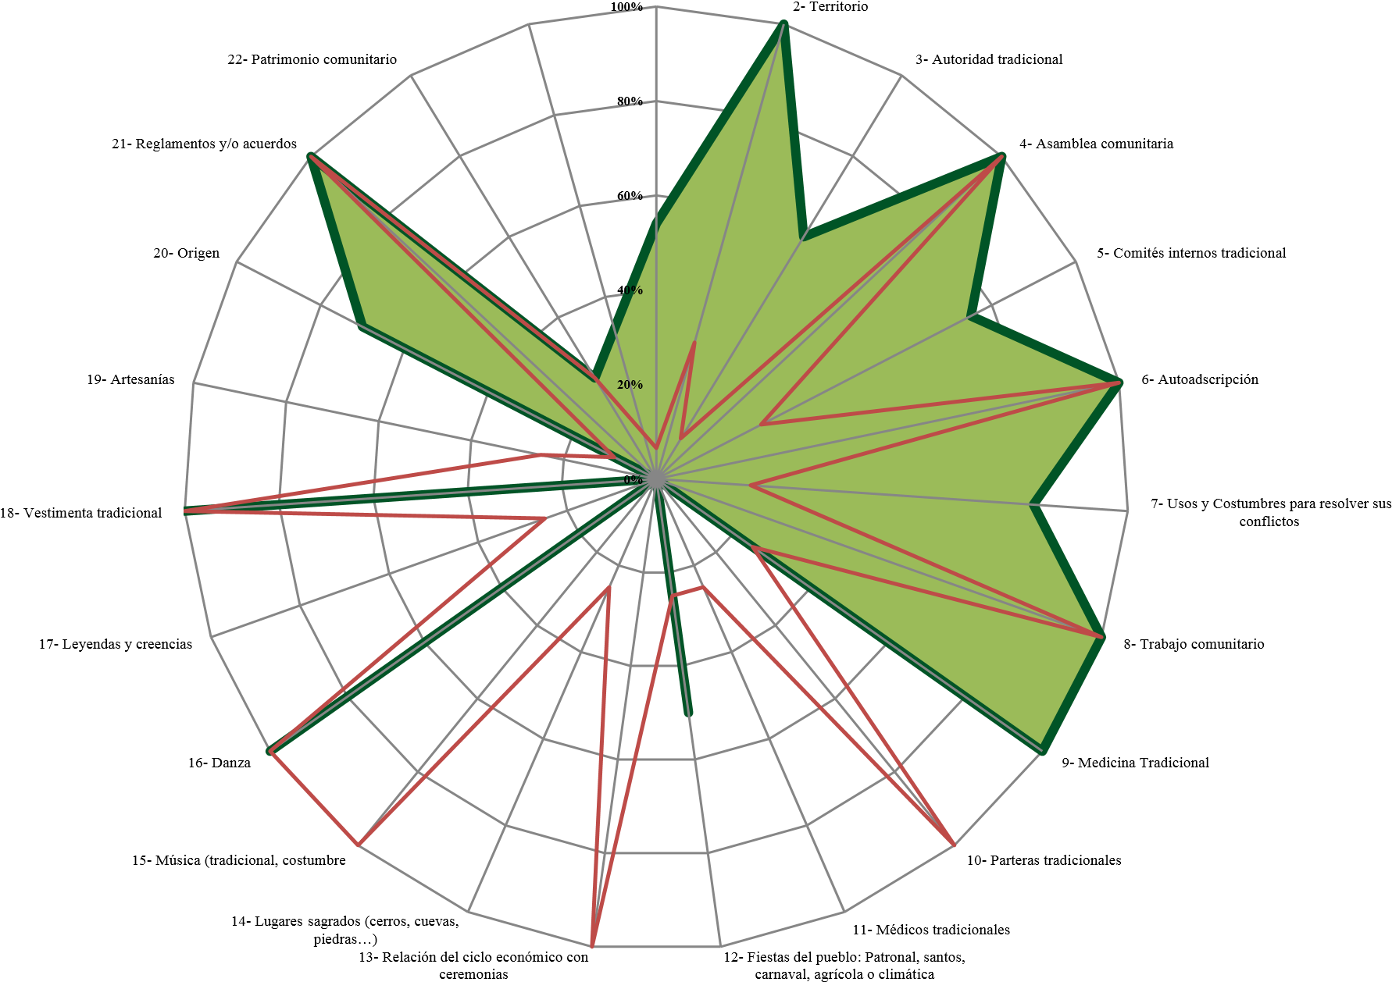

OBTENIDO REQUERIDO

*% de PHLI Nacional (INEGI, 2010)

Elaboración: Universidad Autónoma del Estado de Hidalgo con datos del Catálogo de Comunidades Indígenas del Estado de Hidalgo. Agosto 2013